

**CONCEPTOS DE WEB RESPONSIVO**

**ESPINOSA MARTINEZ CARLOS LEONEL**

**Aarón Hernández García**

**1.1.2 Instalación de Angular**

**16/01/2024**

**PÉREZ JUÁR HERNANDEZ GARCIA**

**1.2 APLICACIONES DE LA DISTRIBUCIÓN NORMAL**

**Captura de consola node -v**

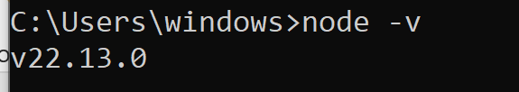

Captura de consola ng v

ca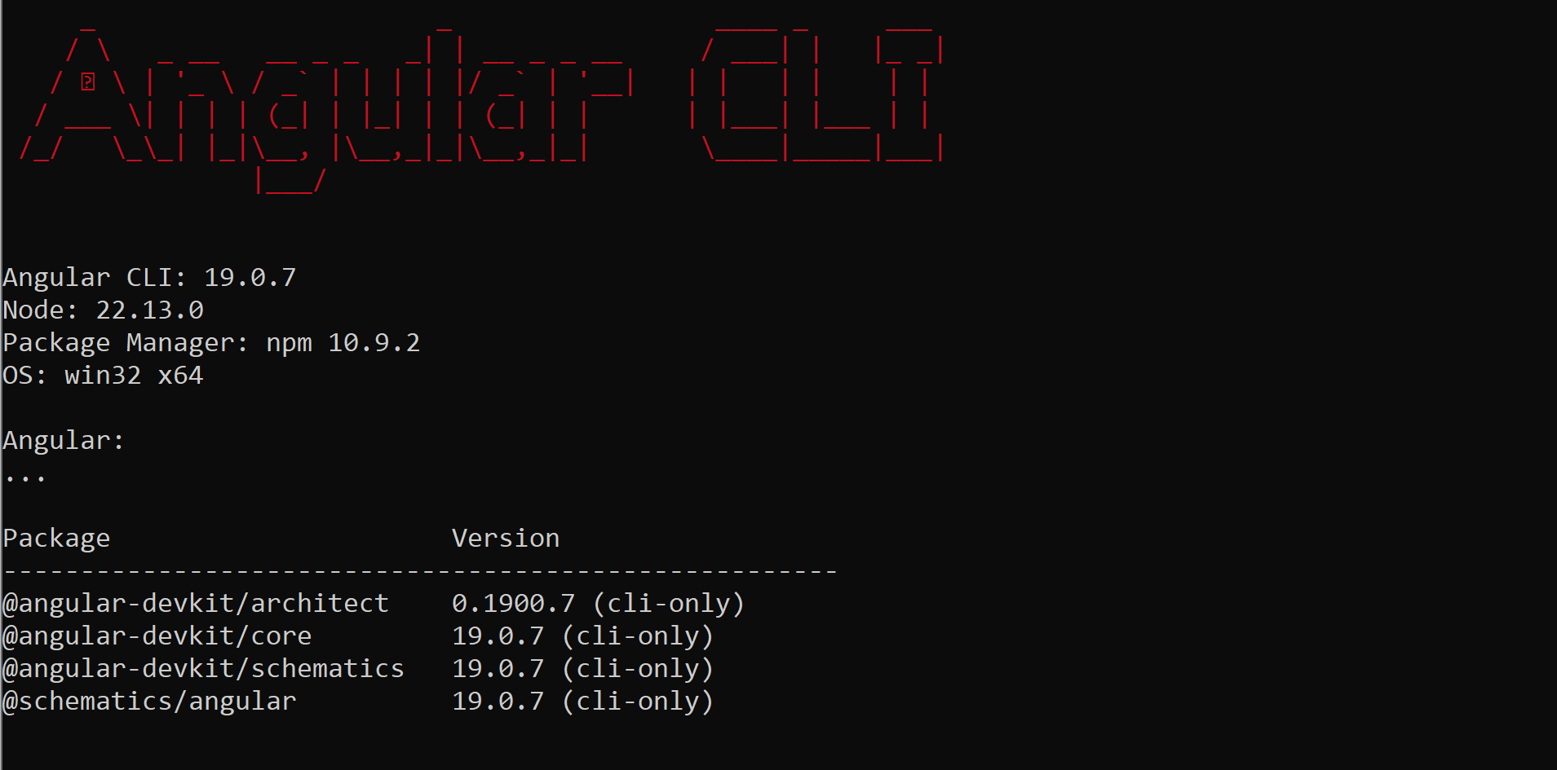

Captura de creación de proyecto en angular

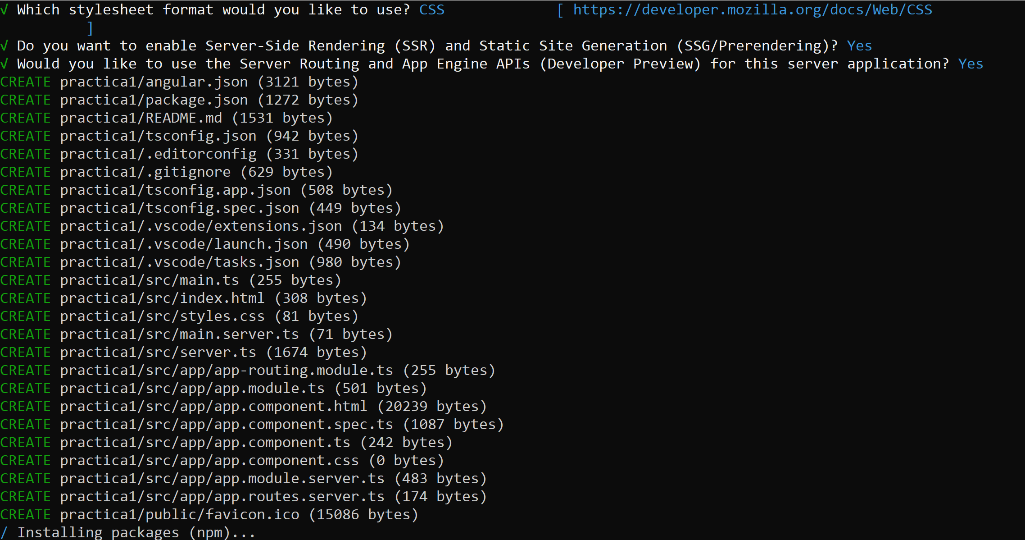

Ejecución de ng serve

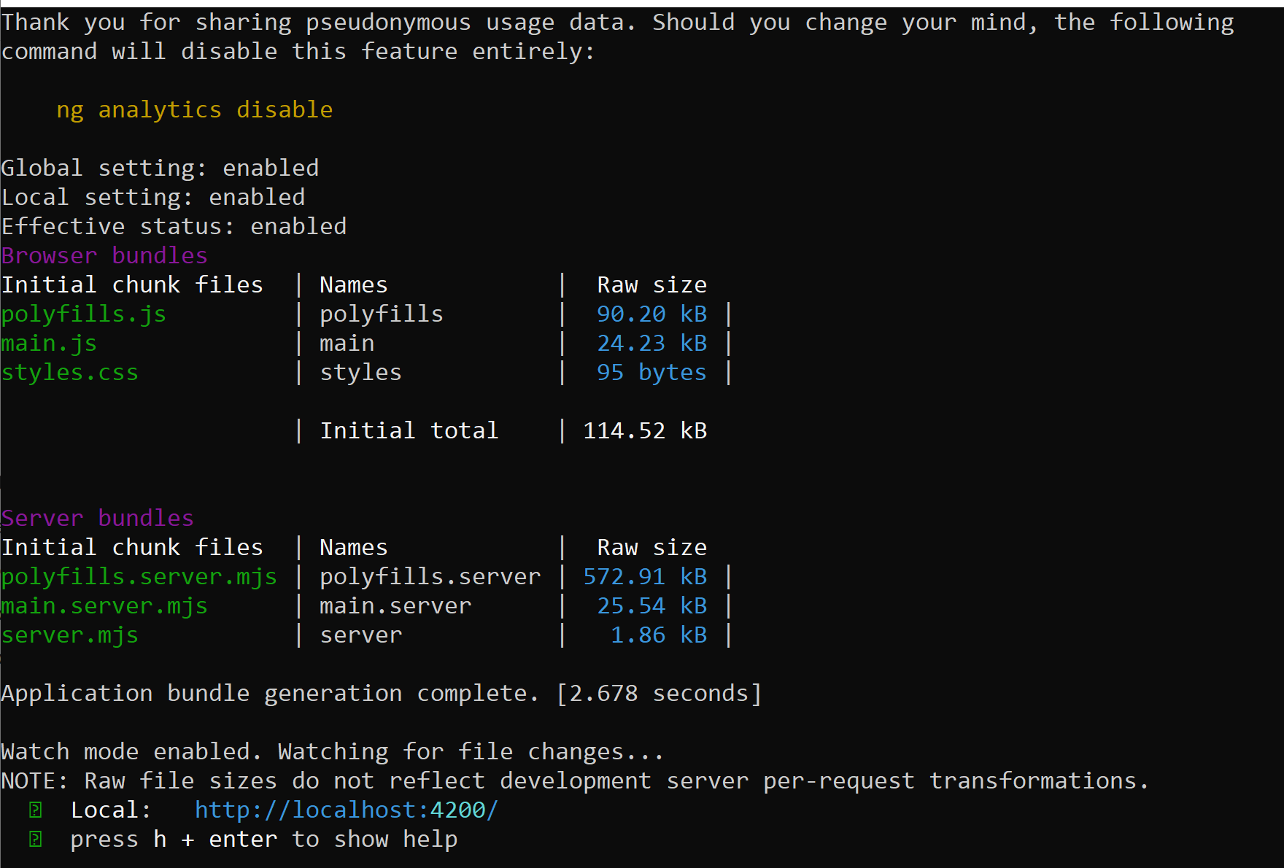

Captura del Navegador

